新：

例1.2.4.5.6.7参数：

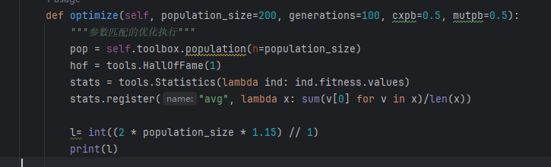

例3也有概率成功

例3参数：



可能比较慢

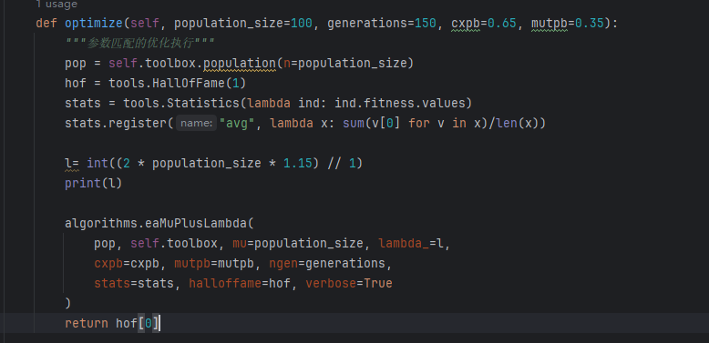

例8参数